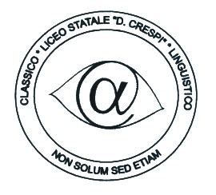 | LICEO CLASSICO STATALE “DANIELE CRESPI”  Classico e Linguistico  Via G. Carducci 4 – 21052 BUSTO ARSIZIO (VA)  www.liceocrespi.it - Tel. 0331 633256 - Fax 0331 674770 - E-mail: lccrespi@tin.it  C.F. 81009350125 – Cod.Min. VAPC01000A |       UNI EN ISO 9001: 2000

ANNO SCOLASTICO 2007/2008
PACCHETTO DI LAVORO ESTIVO
Materia: ITALIANO
Classe 4O Prof.ssa Gallazzi Alessandra

Per tutti gli alunni:

1 Leggi i seguenti testi che saranno discussi in classe il prossimo anno:

- G. Verga, I Malavoglia oppure G. Verga, Mastro don Gesualdo
- I. Svevo, La coscienza di Zeno
- L. Pirandello, Uno, nessuno e centomila

2 Testi consigliati non obbligatori:

- U. Foscolo, Le ultime lettere di Jacopo Ortis
- I. U. Tarchetti, Fosca
- F. Tozzi, Con gli occhi chiusi

Busto Arsizio, 6 giugno 2008 Il docente

